Тема 21 Металлохозяйственные товары

2 Металлическая посуда, столовые, кухонные и хозяйственные принадлежности
3 Характеристика инструментальных товаров
4 Приборы для окон и дверей

2 Металлическая посуда, столовые, кухонные и хозяйственные принадлежности

Металлическая посуда в конспекте
Ножевые изделия, столовые приборы, кухонные и хозяйственные принадлежности
Ножи – это режущие инструменты (рисунок 1), которые находят широкое применение в различных областях жизнедеятельности человека. Классифицируют ножевые изделия по следующим признакам:
1 По назначению ножи делят на столовые (для сервировки стола), буфетные (для масла, сыра, икры, лимона, фруктов), кухонные (хозяйственные) для обработки продуктов в процессе приготовления пищи (хлеборезные, разрубные для мяса, рыбы, коренчатые), гастрономические, промысловые (для охотников и рыбаков), ремесленные (для сапожников, скорняков, переплетчиков и др.), складные (дорожные, охотничьи, ученические, дамские, монтерские).
2 Ножи различаются по размерам. Столовые ножи могут быть большие, средние (десертные) и малые (детские). Кухонные ножи одного вида часто изготовляют двух-трех размеров (крупные, средние, мелкие).
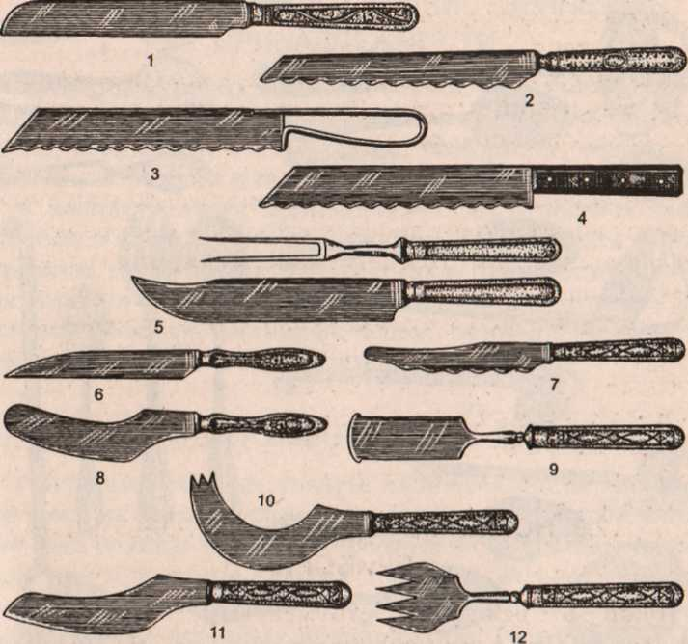
3 По конструкции ножи подразделяют на цельнометаллические и составные. Цельнометаллические ножи и клинки составных ножей изготовляют горячей и холодной штамповкой из углеродистой инструментальной или нержавеющей стали.
Рисунок 1 - Ассортимент ножей: 1 - нож буфетный общего назначения; 2 - нож-пила для хлеба; 3 - нож-пила для хлеба с проволочной ручкой; 4 - нож-пила для хлеба со склепной ручкой; 5 - транжирный прибор: нож и вилка; 6 - нож фруктовый; 7 - нож-пила для лимонов; 8 - нож для масла; 9 - нож-лопатка для масла; 10 - нож для сыра; 11 - нож для икры; 12 - вилка для рыбных консервов
На сайте www.belhoztorg.by можно посмотреть ассортимент ножевых изделий, столовых приборов, кухонных и хозяйственных пренадлежностей.
Столовые приборы и принадлежности используют для сервировки стола, а также для подготовки пищевых продуктов и напитков перед подачей на стол. В эту подгруппу включают вилки, ложки, лопатки кондитерские, ножи консервные, ключи консервные, штопоры и т. д.
Для изготовления столовых приборов используют углеродистую конструкционную, инструментальную, коррозиестойкую (нержавеющую) сталь, сплавы алюминия, латунь, мельхиор, нейзильбер. Изделия никелируют, хромируют, серебрят, полируют, анодируют.
Вилки по назначению подразделяют на столовые, буфетные, кухонные. Столовые вилки различают по материалу, конструкции (цельнометаллические или составные), количеству рожков, форме ручки и размерам (большие – 190-210 мм, десертные – 170-180 мм и детские – 150-160 мм). К буфетным вилкам относятся: вилки транжирные – большого размера двухрожковые; для рыбы – с четырьмя широкими рожками; для лимонов – небольшие двухрожковые; для консервов – с четырьмя короткими расширенными рожками; закусочные – двухрожковые.
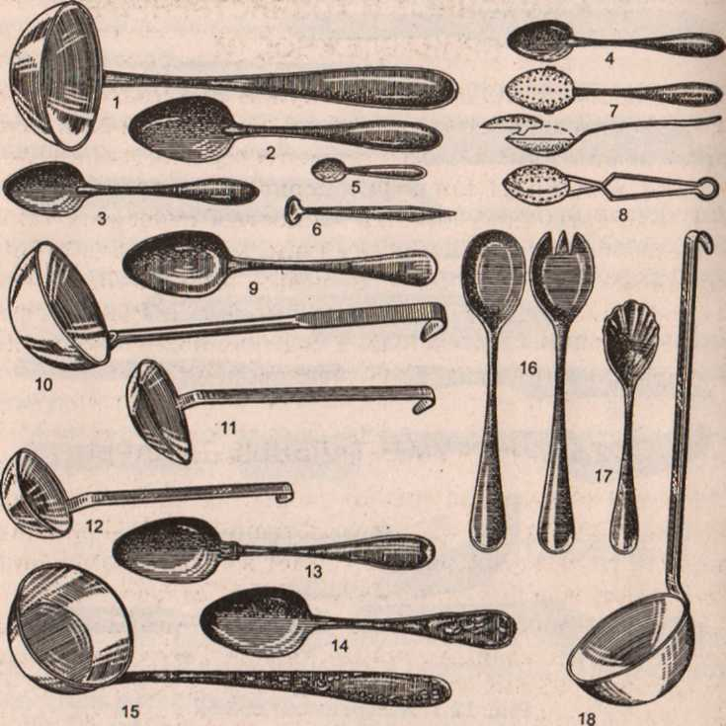
Ложки по назначению делят на столовые, десертные, чайные, кофейные, для соли, горчицы, сахара, кефира, заварные и др. Разливательные ложки выпускают различной емкости – от 150 до 600 см³. Кроме того, вырабатывают ложки для снятия пены (шумовки), соусные ложки, которые используют для приготовления пищи и подачи ее на стол (рисунок 2).
Рисунок 2 - Ассортимент ложек: из нержавеющей стали: 1 - разливательная суповая с окантовкой; 2 - столовая с окантовкой; 3 - десертная; 4 - чайная; 5 - для соли; 6 - для горчицы; 7 - чайная заварная со съемной дырчатой створкой; 8 - чайная заварная латунная с разводной пружинящей ручкой; алюминиевые: 9 - столовая литая; 10- разливательная; 11 - соусная; 12 - молочная; 13 - столовая; мельхиоровые: 14 - столовая; 15 - разливательная; 16 - салатный прибор; 17 - для сахара; 18 - разливательная
Кухонные принадлежности служат для приготовления пищи. К ним относятся мясорубки, соковыжималки, соковарки, взбивалки, пельменницы, тесторезки, терки, ломтерезки, мельницы для кофе и перца, автосифоны и др.
К хозяйственным принадлежностям относятся также картофелечистки, картофелемялки, молотки для отбивания мяса, тестомесилки, овощерезки, шинковки, сита для протирания овощей, цедилки для молока и бульона, формы для печенья, заливных блюд, принадлежности для консервирования ягод, фруктов и овощей

3 Характеристика инструментальных товаров

Инструментальные товары являются одной из важных групп металлохозяйственных товаров.
Потребительские свойства инструментальных товаров:
1 Функциональные свойства характеризуются скоростью и качеством выполнения операций и зависят от конструкции изделия, материалов, размеров и других факторов.
2 Эргономические свойства характеризуют степень соответствия инструмента размерам тела человека и его физическим возможностям. Усилия, необходимые при выполнении работы инструментом, должны соответствовать физическим данным человека.
3 Надежность характеризует способность инструмента сохранять свои свойства при эксплуатации в течение определенного времени. Безотказность – это свойство инструмента сохранять работоспособность в течение определенного времени. Она зависит от вида исходного материала, используемого для изготовления инструмента, вида термической обработки, способов крепления шарнирных соединений и др. Долговечность характеризует способность изделия сохранять работоспособность до предельного состояния с необходимыми перерывами на ремонт.
4 Эстетические свойства инструментов определяются чистотой обработки металлической поверхности, а также видом защитно-декоративной отделки инструмента.
Для более полного соответствия инструментальных товаров современным потребительским требованиям необходимо улучшение эргономических свойств за счет выпуска инструментов для работы под левую и правую руку; с ручками из древесины и пластмассы для работы в холодных условиях; облегчения инструментов и уменьшения их габаритов. Повышение функциональности может быть достигнуто за счет выпуска различных насадок, позволяющих повысить универсальность, рационализации конструкции.
Эстетический уровень может быть повышен за счет более ярких и разнообразных материалов и отделок. Надежность может быть повышена за счет упрощенных конструкций, повышения надежности отдельных элементов, применения антикоррозионных покрытий и соответствующих материалов.
Классификация и характеристика ассортимента инструментальных товаров
Инструментальные товары в зависимости от вида обрабатываемого материала и выполняемой работы подразделяют на 7 групп: инструменты для обработки древесины, для обработки металла, для обработки кожи, для слесарно-монтажных работ, для личных подсобных хозяйств, измерительно-разметочные инструменты, электроинструменты.
Каждая группа в зависимости от рода выполняемой работы подразделяется на подгруппы: долбежные, строгальные, сверлильные инструменты и т. д.
Внутри каждой подгруппы инструменты делят на виды: напильник, метчик, вороток и т. д. Каждый вид инструмента подразделяют на подвиды: ключ гаечный рычажный, ключ разводной, торцовый и т. д.
В зависимости от размера, конструкции, отделки подвиды подразделяют на разновидности.
Для производства инструментов применяются различные способы: обработка давлением, штампование, ковка, резание и др. Для улучшения потребительских свойств инструменты подвергают термической и химико-термической обработке. Твердость инструментов должна быть выше твердости обрабатываемого материала.
1 группа. Деревообрабатывающие инструменты включают:
1 Для рубки и раскалывания применяют топоры и топоры-колуны. Различают плотничьи, сучкорубные, лесорубные, хозяйственные, столярные, охотничьи, туристические, пожарные и универсальные топоры. Отличаются они формой лезвия, углом заточки, различными дополнениями в виде обушка-молотка, гвоздодера, маленькой кирки и др.
2 Для распиливания древесины используются пилы различных конструкций (рисунок 3). В зависимости от размера и формы полотна, размера и формы зуба различают пилы продольные, поперечные, лучковые, бугельные, лобзиковые, циркулярные.
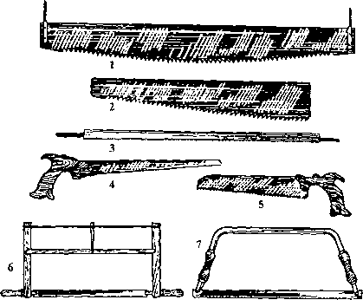

Рисунок 3 – Инструменты для распиливания древесины:
1 – пила поперечная двуручная; 2 – полотно продольной пилы; 3 – полотно лучковой пилы; 4 – ножовка узкая; 5 – ножовка широкая; 6 – пила лучковая; 7 – пила бугельная

3 Для обработки поверхности древесины применяют строгальные инструменты. Они состоят из деревянной или металлической колодки, стального резца-железки, зажимного устройства для закрепления железки в колодке (рисунок 4). Например: рубанки имеют деревянную или металлическую колодку с одной-двумя ручками и сквозным отверстие в центральной части колодки, куда вставляется железка (резец), которая закрепляется деревянным клином или зажимным винтом (в металлической колодке). Подошву (трущуюся часть деревянной колодки) изготавливают из твердых пород древесины.
Различают шерхебели – инструменты для первоначальной обработки поверхности древесины; рубанки и фуганки – для получения гладкой чистовой поверхности; зензубели – для выстругивания прямоугольных и фигурных выемок; шпунтубели – для выемки шпунтов в досках; фальцгобели – для строгания продольных выемок (фальцев); цинубели – для получения шероховатой (взъерошенной) поверхности деталей, предназначенных для склеивания; рунтубели (горбатики) – для обработки полукруглых поверхностей.
4 Для долбления гнезд и отверстий в древесине применяют долота и стамески. Долота подразделяются на плотничьи и столярные. Долота служат для чернового глубокого выдалбливания отверстий, гнезд пазов в деталях из древесины. Стамески бывают плоские и полукруглые. Стамески плоские предназначены для выборки, зачистки гнезд, пазов, шипов, снятия фасок, полукруглые – для зарубки и зачистки закруглений шипов и для обработки вогнутых и выпуклых поверхностей при выполнении столярных работ.
5 Для сверления отверстий применяют сверла, коловороты, буравы и буравчики. Коловороты предназначены для закрепления сверл и состоят из стального коленчатого стержня, нажимной головки, деревянной ручки и зажимного устройства. Коловорот с комплектом инструментов предназначен для сверления, зенкования, развертывания отверстий, завинчивания болтов, гаек, шурупов. Сверла в зависимости от конструкции подразделяются на спиральные (витые), центровые (перки), ложечные (перовые). Диаметр сверл в зависимости от конструкции колеблется от 5 до 32 мм. Сверла витые применяются для глубокого и точного сверления древесины поперек волокон. С помощью центровых сверл получают неглубокие отверстия поперек волокон. Рабочая часть центровых сверл имеет вид лопатки с двумя резцами и острием в центре, направляющим сверло. Сверла перовые (перки, ложечные) предназначенные для сверления только вдоль волокон, имеют узкую длинную режущую часть в виде ложки.
Буравы предназначены для просверливания глубоких отверстий, в верхней части стержня имеют ушко для закрепления ручки. По конструкции буравы бывают спиральные и русского фасона. Выпускаются бурава со спиральной режущей кромкой и направляющим винтом – ложечные, улиткообразные (русского фасона) диаметром 12– 22 мм и винтовые с направляющим винтом на конце. Буравчики предназначены для высверливания отверстий небольшого диаметра (5-6 мм).

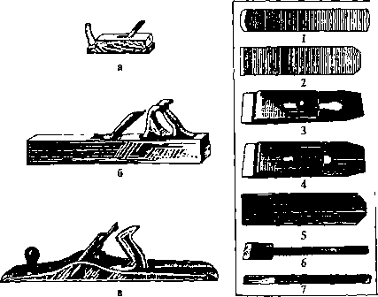
Рисунок 4 – Инструменты для строгания древесины:
а – рубанок; б – фуганок деревянный; в – фуганок металлический; г – железки: 1 – шерхебельная; 2 – рубаночная одиночная; 3 – рубаночкая двойная; 4 – фуганочная; 5 – цинубельная; 6 – зензубельная; 7 – фальцгебельная

2 группа. Металлообрабатывающие инструменты подразделяются на кузнечные, применяемые для горячей обработки металлов, и слесарные – для холодной обработки.
1 Для сверления отверстий в металле применяют дрели, сверла, зенковки, развертки. Дрели используют для закрепления сверл, зенковок и разверток. В зависимости от конструкции различают дрели шестеренчатые и винтовые. Сверла вырабатывают диаметром от 0,5 до 15 мм. Зенковки применяют для раззенковывания отверстий (снятия фаски под шурупы, винты). Развертки используют для чистовой обработки высверленных отверстий.
2 Для опиливания металлической поверхности применяют напильники, рашпили и надфили. В зависимости от профиля поперечного сечения различают напильники плоские, квадратные, трехгранные, круглые, полукруглые, ромбические. Надфили – миниатюрные напильники с цилиндрическим хвостовиком (ручкой) для лекальных, часовых, граверных и ювелирных работ. Рашпили используют для обработки мягких металлов и неметаллических материалов – рога, кости, резины, пластмасс и т. п.
3 Для нарезания резьбы применяют метчики, плашки, клуппы, воротки и винтовые доски (рисунок 5). Метчики – инструмент для нарезания внутренней резьбы. Метчик состоит из рабочей части и хвостовика для закрепления в воротке. Рабочая часть метчика выполнена в виде конуса с продольными канавками и состоит из заборной и калибрующей частей. Метчики комплектуются по 2 или 3 штуки: первый (черновой) метчик нарезает основную резьбу; второй (средний) — нарезает более точную резьбу; третий (чистовой) — окончательно формирует и калибрует резьбу.
Плашки используют для нанесения наружной резьбы на стержни (болты, винты, трубы). Клуппы, воротки и винтовые доски служат для закрепления плашек и метчиков при работе ими.
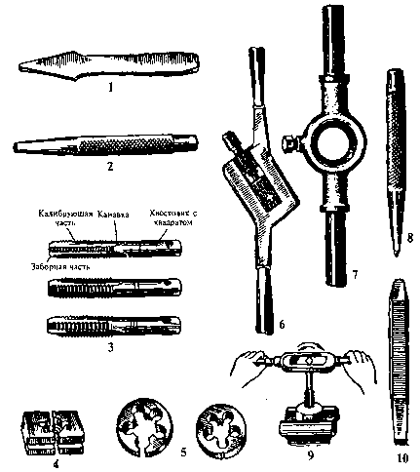
Рисунок 5 – Инструменты для рубки, пробивания отверстий, нарезания резьбы:
1 – крейцмейсель; 2 – бородок; 3 – метчик; 4 – плашка призматическая раздвижная; 5 – плашки круглые; 6 – клупп; 7 – вороток для круглых плашек; 8 – кернер; 9 нарезание внутренней резьбы метчиком; 10 – зубило слесарное

4 Для рубки металла и пробивания отверстий применяют зубила, бородки, крейцмейсели (рисунок 5). Зубила используют для рубки металла, крейцмейсели – для прорубания узких канавок, бородки – для пробивания отверстий в листовом металле. Рубкой удаляют с заготовки металла неровности, окалины, заусенцы, острые углы кромок. Зубило слесарное представляет собой стальной стержень с рабочей частью в виде клиновидного лезвия. Крейцмейсель имеет более узкую режущую кромку лезвия, чем зубило, которой удобно прорубать канавки и пазы в металле. Бородки применяют для пробивания отверстий диаметром 1—8 мм в листовом металле. Бородки выпускают двух типов с рабочей частью цилиндрической (тип 1) или конической (тип 2) формы.
5 Для резания металла применяют ножовки, ножницы ручные и рычажные, труборезы. Ножовки по металлу применяют для разрезания листов металла, вырезки заготовок и др. Ножовка состоит из станка, в прорезь головки которого вставляется ножовочное полотно, закрепляемое штифтами. Станок может выпускаться раздвижным, позволяющим закреплять полотна. Зубья на полотне могут располагаться с одной стороны (исполнение А) и с двух сторон (исполнение В) полотна.
Ручные ножницы, по металлу используют для разрезания листов и полос металла толщиной 0,5–1,5 мм. Выпускают ножницы лево- и праворежущего исполнения.
3 группа. Инструменты для обработки кожи включают: 1) для резания (ножницы), 2) для обработки поверхности (рашпили и надфили) и др.
4 группа. Слесарно-монтажные инструменты включают приспособления:
1 Для сборки и разборки резьбовых соединений (отвертки, гаечные и трубные ключи). По конструкции отвертки бывают с прямым и крестообразным шлицем, различаются по размерам. Гаечные ключи бывают неразводные и разводные, торцовые. Величина зева неразводных ключей постоянна. Они могут быть односторонними и двусторонними. У разводных ключей одна из губок закреплена подвижно. Ключи торцовые имеют в конце стержня гнезда для гаек.
2 Для зажимания и удержания деталей во время их обработки (тиски, клещи кузнечные). Тиски удерживают металлические детали при слесарных работах. По способу крепления к поверхности они бывают стуловые (неподвижное крепление к рабочему месту), параллельные, ручные. Стуловые тиски имеют неподвижную и подвижную губки с крестообразной насечкой. Параллельные тиски с поворотным или неповоротным корпусом перемещающиеся с помощью винта параллельно. Ручные тиски производят трех типов: 1 – шарнирные; 2 – с коническим креплением; 3 – пружинные. Ручные тиски типа 1 иногда делают с наковальней, которая имеет струбцину для крепления к верстаку.
3 Для скручивания и перекусывания проволоки (плоскогубцы, круглогубцы, острогубцы, пассатижи). Инструменты для скручивания и перекусывания проволоки отличаются профилем поперечного сечения губок.
4 Для вытягивания гвоздей (клещи).
5 Ударные инструменты (молотки, кувалды, наковальни) предназначены для обработки металлов ударом. Молотки по назначению делят на слесарные, кровельные, плотничьи, хозяйственные и др. Они отличаются размерами и формой бойка, массой. Молотки слесарные выпускают с круглым бойком (с 1 по 6 номер массой 0,2–1 кг) или с квадратным бойком (с 1 по 8 номер массой 0,05-1 кг). Молотки поступают в продажу с ручкой, без ручки и клиньев, без ручки, но с клиньями.
Кувалды представляют собой большие молоты массой от 2 до 8 кг, имеют квадратный боек, применяется обычно при кузнечных работах.
Вспомогательные инструменты для обработки металлов – это наковальни, тиски, обжимки. Наковальни используют для ковки, гибки, правки (выравнивания поверхности) металлов, слесарных работ. Обжимки слесарные предназначены для формирования головки заклепок и представляет собой стальной стержень с вогнутой лункой на конце.
Монтажные инструменты, предназначенные для работы на электроустановках напряжением до 1000 В, должны иметь изолирующие рукоятки в виде диэлектрических чехлов, которые надеваются на ручки инструмента, или в виде покрытия.
5 группа. Инструменты и оборудование для ведения личных подсобных хозяйств подразделяются на две группы: садово-огородные инструменты и оборудование и инвентарь для различных работ.
Садово-огородный инструмент предназначен для обработки почвы, ухода за растениями и уборки урожая.
Оборудование и инвентарь для различных работ объединяет инструмент для механизации трудоемких работ по обработке почвы, для переработки урожая, кошения травы, ухода за животными, для разведения пчел и других работ.
1 Инструмент для обработки почвы включает приспособления для перекопки, рыхления почвы и мелкий почвообрабатывающий инструмент.
В ассортимент инструментов для перекопки почвы входят лопаты стальные садово-огородные, строительные, вилы садово-огородные и др. Лопаты садово-огородные изготовляют трех типов: П – перекопочные, В – выкопочные, У – универсальные. Лопаты стальные строительные подразделяют на пять типов: ЛКО – лопата копальная остроконечная, ЛКП – лопата копальная прямоугольная, ЛС – лопата совковая, ЛП – лопата подборочная, ЛР – лопата растворная. Вилы садово-огородные выпускают двух типов: А – ширина основания и рогов по 180 мм, Б – ширина основания 120 мм, рогов – 180 мм.
Инструменты для рыхления почвы включают грабли, мотыги, полольники, культиваторы. Грабли изготовляют двух типов: К – с круглыми зубьями, П – с прямоугольными зубьями. Выпускаются также грабли веерные из металла и пластмасс. Мотыги, предназначенные для окучивания растений, уничтожения сорняков, могут быть трех типов: О – окучивающие, П – полольные, У – универсальные. Полольники выпускают с прямым лезвием (ПЛ), петлевые (ПП), с зигзагообразным лезвием (ЗЛ), комбинированные (К). Культиваторы могут быть трехзубые, пятизубые.
2 Инструмент для обработки растений включает секаторы, ножи прививочные, садовые и др., ножовки садовые, сучкорезы штанговые и др.
3 Для опрыскивания растений вырабатывают опрыскиватели и опылители, которые используют для распыления ядохимикатов против вредителей садов и огородов. В эту группу включают также ловушки для летающих насекомых, разбрызгиватели воды, разборные подпорки для фруктовых деревьев и др.
4 Инструменты и инвентарь для уборки урожая – это косы, серпы, вилы, плодосъемники, лестницы-стремянки, тележки грузовые и др. Косы выпускают семи номеров в зависимости от длины полотна: от № 4 (длина полотна 450 мм) до № 10 (длина полотна 1000 мм). Серпы предназначены для уборки злаковых культур, трав. Различают серпы русского и смоленского фасонов. Вилы хозяйственные в зависимости от количества рожков, их формы подразделяют на вилы для скирдования снопов (двурогие), картофельные (десятирогие с утолщенными каплевидными концами), сенные (четырехрогие), свекловичные (шестирогие с каплевидными концами) и навозные – четырехрогие с разной длиной рогов.
5 Оборудование и инвентарь для механизации трудоемких работ по обработке почвы включают мотоблоки, снабженные комплектом навесных и прицепных орудий. Мотоблок агрегатирован плугом, культиватором, окучником, бороной, полуприцепом. Для механизации процесса обработки почвы в садах, огородах и как транспортное средство используют малогабаритные тракторы с комплектом навесных и прицепных орудий. Для заготовки сена используют моторизованные пешеходные косилки.
6 Оборудование для переработки и хранения урожая отличается разнообразием. К нему относятся дробилка для винограда, пресс винтовой для получения соков, теребилка для обмолота кукурузных початков, бочки для вина и солений, сита для сушки овощей и фруктов, а также ящики, мешки сетчатые, металлические крышки, машинки закаточные, термометры, гигрометры и др.
7 Парниково-тепличное оборудование предназначено для производства ранних овощей и рассады растений. К нему относят парниковые рамы, парники и теплицы разных конструкций и размеров, а также устройства для отопления теплиц, листовое стекло, пленку полиэтиленовую, стеклорезы, инкубатор бытовой для предпосевной обработки семян и др.
8 Оборудование для содержания и выращивания скота, птицы, зверей включает кормушки, автопоилки, облучатели, стригальные агрегаты, скребницы, щетки для чистки скота, цепи для привязи и т.д. Для приготовления кормов используют кормоизмельчители, соломорезки, кормозапарники, шинковки, корыта для кормов и др. Разработаны комплекты оборудования для содержания крупного рогатого скота, свиней, домашней птицы, кроликов.
9 Молочный инвентарь включает ассортимент изделий для доения коров (агрегаты доильные, подойники, молокомеры), посуду для сбора, хранения и транспортирования молока и молочных продуктов, машины для переработки молока (сепараторы, маслосбивалки).
10 Пчеловодческий инвентарь – это ульи и изделия для ведения пасечного хозяйства (сетки лицевые для защиты головы и шеи от пчел, дымарь для усмирения пчел и др.).
11 Прочие виды инвентаря для ведения хозяйственных работ: насосы водяные, водоподъемные установки, шланги, цепи, канаты для колодцев и др.
6 группа. Измерительно-разметочные инструменты – это масштабные линейки, метры складные, рулетки, циркули разметочные, кронциркули, штангенциркули, микрометры и др. Линейки измерительные выпускают длиной 150-1000 мм и шириной 12-35 мм. Метры складные состоят из 10 узких линеек длиной 10 см, шарнирно соединенных с защелками. Рулетки состоят из мерного полотна, помещенного в футляр. Выпускают их длиной 1-50 м разных конструкций: самосвертывающиеся и саморазворачивающиеся. Штангенциркули применяют для измерения наружных и внутренних размеров деталей, глубины отверстий и разметки материала. Микрометры используют для измерения размеров деталей с точностью до 0,01 мм. Кернеры – заостренные стальные стержни – применяются для нанесения центров окружностей или разметочных линий на поверхность металла. Угольники – приборы, состоящие из утолщенного основания, в которое под прямым углом вмонтирована линейка. Используют их для разметки, проверки прямых углов деталей и заготовок. Уровень – инструмент для проверки горизонтального расположения поверхностей. Отвес – приспособление для установки вертикального направления поверхностей.
7 группа. Электроинструменты (электропилы, электродрели, электрические агрегаты доильные и др.)
Контроль качества инструментальных товаров
Технические требования, предусмотренные в нормативных документах на каждый вид инструмента, включают основные размеры инструмента, марки, материалы, из которых вырабатывается изделие. Указываются породы древесины для изготовления рукояток, виды защитно-декоративных покрытий, показатели твердости рабочей части инструмента, параметры шероховатости поверхностей и др.
Как правило, в стандартах даются чертежи инструментов с указанием основных размеров, таблицы с характеристикой всех типоразмеров инструментов, допускаемых к производству, излагаются правила условного обозначения инструментов, технические требования к их качеству.
На поверхности металлических инструментов не допускаются дефекты, снижающие прочность и ухудшающие внешний вид изделий. Защитно-декоративные покрытия не должны иметь трещин, отслаивания, шелушения и вздутий, других дефектов.
В стандартах регламентируются правила приемки и методы испытаний инструментов. Проводится контроль твердости сталей, влажности древесины рукояток, качества покрытий. Проверяется работоспособность инструмента. Режимы проверки работоспособности инструмента определяются его назначением.
Стандартами регламентируются правила маркировки, упаковки и хранения инструментов. Каждый экземпляр инструмента должен быть завернут в бумагу (или покрыт смазкой), обеспечивающую срок хранения не менее одного года.
Отдельные виды инструментов могут быть уложены в индивидуальную упаковку (коробку, пенал, футляр, чехол).

4 Приборы для окон и дверей

К приборам для окон и дверей относят ручки оконные и дверные, петли, задвижки, шпингалеты, завертки форточные, накладки дверные, пробои, крючки, цепочки дверные, а также замки. Большинство изделий вырабатывают из конструкционной стали литьем, штампованием, используют также сплавы алюминия, меди, чугун. Для защиты от коррозии их никелируют, хромируют, лакируют, окрашивают и оксидируют. Для изготовления отдельных деталей применяют стекло, дерево, пластмассы и другие материалы.
1 Ручки по конструкции подразделяют на ручки-скобы на лапках и на планке, ручки-кнопки, фалевые, Г-образные, поворачивающиеся, связанные с косым засовом запорного механизма двери.
2 Петли в зависимости от конструкции подразделяются на шарнирные, полушарнирные, стрелы и пружинные. Шарнирные петли отличаются тем, что карты у них соединены со стержнем двумя головками, расклепанными на концах (неразъемные), или одной навинтованной головкой (разъемные). Полушарнирные петли – съемные, состоят из двух карт, в одной из которых наглухо закреплен стержень (баут), а в другой имеется труба с закрепленным в верхней части коротким стержнем, служащим подшипником. Полушарнирные петли выпускаются правые и левые дверные – размером 100-175 мм и оконные - 75-125 мм.
3 Задвижки по назначению делят на оконные и дверные (с плоским или круглым засовом). Размеры задвижек определяют по длине планки.
4 Шпингалеты также бывают дверные и оконные. Первые применяют для удержания двухстворчатых дверей в закрытом состоянии. Комплект состоит из верхней и нижней задвижек. Оконные шпингалеты используют для одновременного запирания окна (вверху и внизу) с помощью поворотной рукоятки.
5 Завертки форточные изготовляются поворотные (обыкновенные) и закладные – с удлиненной рукояткой, снабженной кнопкой для удержания ее в закрытом состоянии.
6 Накладки дверные применяют для запирания дверей.
7 Пробои (ушки) используют для навешивания замков.
8 Замки 1) в зависимости от способа использования подразделяют на стационарные (внутренние), закрепляемые неподвижно, и висячие (съемные); 2) по назначению – на дверные, мебельные, специальные; 3) по конструкции стопорного устройства на бессувальдные, сувальдные, цилиндровые, с дисковым механизмом (автоматические), реечные, кодовые.
Бессувальдные замки отличаются простотой конструкции. Обычно это висячие замки. Секретность этих замков невелика. У бессувальдных замков роль засова выполняет пружина-защелка. Закрываются эти замки без ключа, путем надавливания концом дужки на подпружиненную защелку (рисунок 6, 1).
Сувальдные замки (рисунок 6, 2-4) по способу установки могут быть стационарные (врезные) и висячие. Простейший сувальдный замок состоит из засова, стойки засова и сувальд с пружиной, насаженных на стойку. Сувальды представляют собой плоские пластинки разной толщины и конфигурации. Чем больше сувальд, тем выше секретность замка.
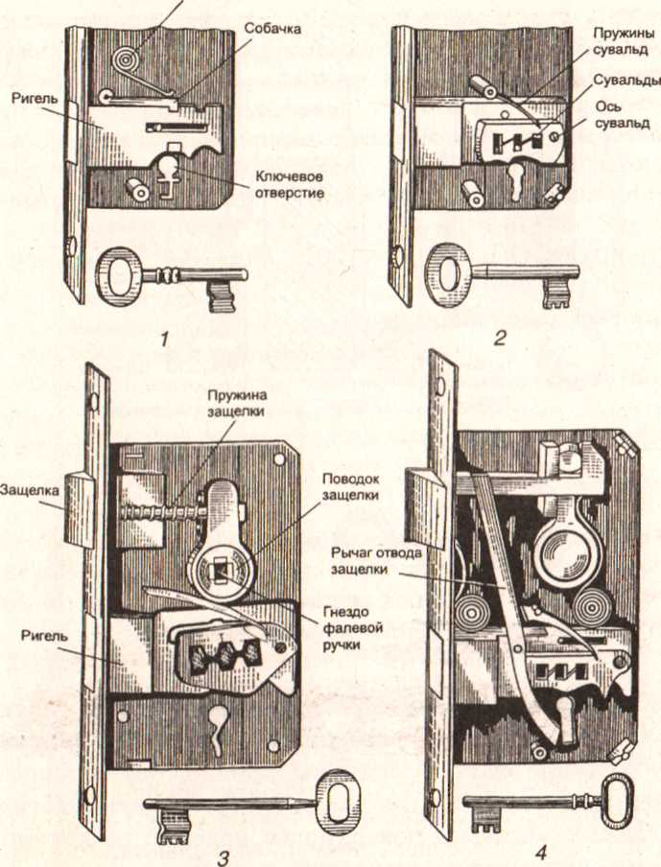
Цилиндровые замки могут быть накладные, врезные и висячие. Цилиндровый замок состоит из корпуса, засова и цилиндрового механизма. Цилиндровый механизм состоит из корпуса, внутри которого имеется поворотный цилиндр с продольным фигурным отверстием для ключа (рисунок 7).
Пружина собачки
Рисунок 6 - Механизмы бессувальдного (1) и сувальдного (2-4) замков
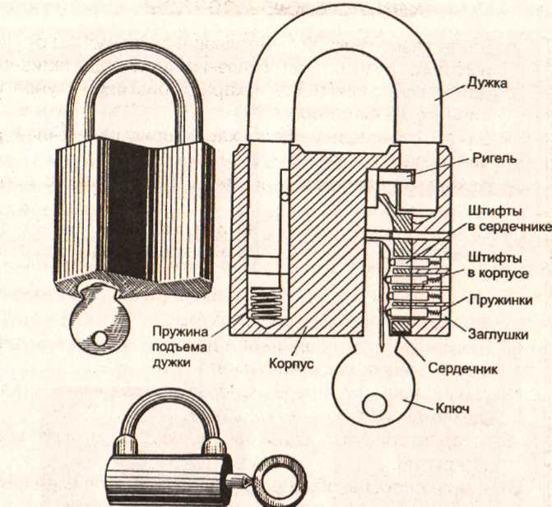
Рисунок 7 - Механизм цилиндрового замка
Требования к качеству замочных изделий регламентируются стандартами. Неразборные соединения деталей замков должны быть выполнены прочно, без перекоса. Подвижные детали изделий должны перемещаться легко, без заедания. Лицевые поверхности изделий не должны иметь механических повреждений, нелицевые поверхности могут иметь углубления и другие дефекты, не снижающие качества изделий. Конструкция замков должна обеспечивать возможность демонтажа, регулировки, смазки трущихся деталей в процессе эксплуатации. Каждое изделие должно иметь временную противокоррозионную защиту сроком не менее одного года.
Проверка работоспособности замков проводится на испытательных стендах. Испытуемые механизмы должны безотказно выдерживать определенное количество циклов работы. После проведения всех видов испытаний замок должен сохранить работоспособность.

